Ficha 2: María del Rosario Pérez Acosta

EQUIPO DE TERCER CICLO Y SECUNDARIA
12 de Noviembre al 3 de Diciembre

ACTIVIDADES Y MATERIALES PLANIFICADOS PARA LA QUINCENA PRÓXIMA.

ACTIVIDADES:
+ Vocabulario
+ Expresión escrita: Hacer un Rincón de la ortografía en el pasillo con la colaboración de los niños de 6º para que tengan a la vista, todas las normas.
+ Lectura y comprensión escrita
+ Expresión oral

REPARTO TAREAS:
Me encargo de hacer el letrero para el Rincón de Ortografía.

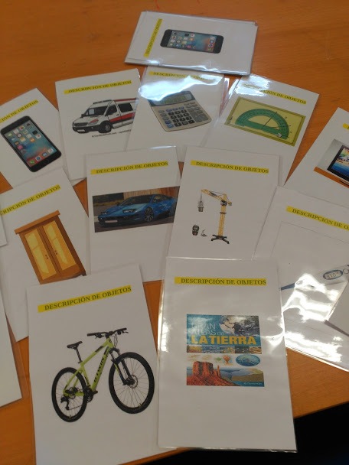
ACTIVIDADES PLANTEADAS Y MATERIALES REALIZADOS EN LA QUINCENA ANTERIOR. EVALUACIÓN.

